

**Universitas Indonesia**

**Abnormal Heartbeat Detector**

Ramadhan Kalih Sewu (1806148826)

Qisas Tazkia Hasanudin (1806200210)

Bryan Oliver (1806200305)

Farid Muhammad Rahman (1806148662)

FAKULTAS TEKNIK

DEPARTEMEN ELEKTRO

DEPOK

May 2020

1. **Deskripsi sistem**

8051

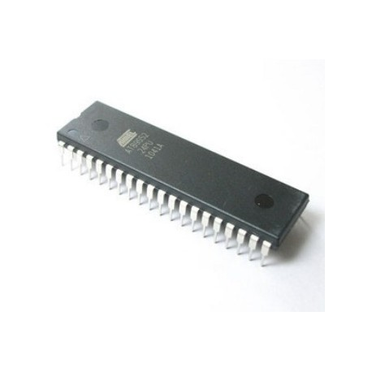

Mikroprosesor merupakan sebuah ic yang tersistemasi sehingga memiliki sebuah control unit, register sementara dan ALU.Mikroprosesor digunakan sebagai otak yang melakukan instruksi pada suatu system, khususnya sistem komputer.Contohnya adalah 8080, 8085, Pentium II. Mikrokontroler merupakan sebuah chip terintegrasi yang didalamnya terdapat CPU, dan memori(Ram,ROM ) yang didesain untuk menyelesaikan tugas tertentu. Mikrokontroler tidak memerlukan tambahan memori dan I/O eksternal karena komponen periferal telah tertanam. Contoh RISC dan CISC

Pada mulanya mikroprosesor pertama yaitu 4004 diciptakan intel pada 1971. Mikroprosesor berikut berikutnya juga banyak dibuat oleh intel. Mikroprosesor yang berua system pada chip pertama kali dikeluarkan di tahun 1976 dengan RAM dan ROM ada di chip yang sama yaitu 8048.Intel juga membuat mikroprosesor 8051 pada 1981. 8051 merupakan pengembangan dengan menggunakan 8 bit mask rom processor.8051 disebutkan sebagai suatu system yang terdapat pada sebuah chip karena memiliki 128 byte ram, 4k byte ROM dalam chip, 2 timer, 1 serial port dan 4 port 8bit. Intel membuat perusahaan dapat menggunakan dan membuat variasi 8051 dengan kode tertentu. Sehingga kode dapat di run baik di 8051 milik satu perusahaan maupun perusahaan lain. Sehingga terdapat beberapa 8051 microprocessor dengan kecepatan masin masing.Contohnya adalah 8052 dan 8031 adalah member dari kelompok 8051.Keduanya berbasis Bahasa 8051 yaitu assembly dengan pengembangan masing-masing.

|  |  |  |  |
| --- | --- | --- | --- |
| **Feature** | **8051** | **8052** | **8031** |
| ROM(bytes) | 4K | 8K | 0K |
| RAM(bytes) | 128 | 256 | 128 |
| Timers | 2 | 3 | 2 |
| I/O pins | 32 | 32 | 32 |
| Serial port | 1 | 1 | 1 |
| Interrupt sources | 6 | 8 | 6 |

Terdapat pin-pin yang dapat dikonfigurasi pada 8051, yang dijelaskan oleh gambar berikut:

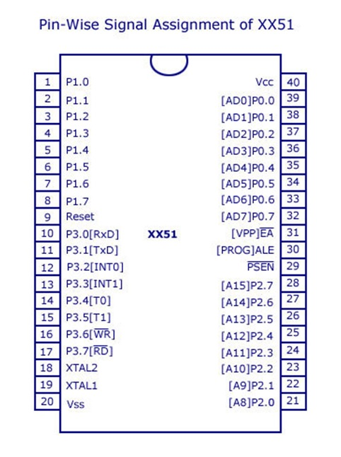

(pic source: <https://www.includehelp.com/embedded-system/pin-description-of-8051-microcontroller.aspx>)

Port 1 berisikan pin dari1 sampai 8 berfungsi sebagain pin yang memilkiki dua arah yaitu dapat berfungsi sebagai input dan output , dengan pin tersebut akan dikontrol secara manual .Pin 9 merupakan pin yang berfungsi untuk reset, dan pin 9 ini berfungsi untuk melakukan reset mikrokontroler ke kondisi semula , dengan jika Pin 9 di set menjadi 0 maka program akan berjalan seperti biasa , namun bila di set menjadi 1 akan melakukan reset.Port 3 memiliki pin dari 10 sampai 17 , dengan pin 10 dan pin 11 berfungsi untuk menerima dan mentransmisi operasi menggunakan protocol RS-232 pada data secara serial.Pin 12 dan 13 berfungsi untuk interrupt , sedangkan pin 14 dan 15 untuk melakukan fungsi alternative yang terkoneksi pada timer 0 dan 1. Pin 16 dan 17 berfungsi dalam operasi pada memori eksternal.

Pin 18 dan 19 digunakan dalam melakukan koneksi pada crystal oscillator secara eksternal dengan mikrokontroler , sedangkan pin 20 disebut sebagai Vss yang merepresentasikan 0v. Port 2 berisikan pin dari 21-28 yang digunakan untuk proses pada memori eksternal.Pin 29 disebut sebagai Program Store Enable (PSEN) dan digunakan untuk melakukan control akses dari memori CODE secara eksternal, dan pada Pin 30 digunakan untuk ALE atau address laych enable untuk koneksi memori eksternal. Sedangkan untuk pin 31 digunakan untuk akses eksternal(EA) dan pada pin 32-39 digunakan melakukankoneksi 2 arah seperti pada port 0 namun tidak memiliki resistor pullup, dan Port 40 digunakan untuk koneksi VCC dengan koneksi 5v dan 3V.

Terdapat pin input output , dimana dapat menggunakan 32 pin dalam port 8 bit yang dimiliki 8051 untuk mengontrol fungsi input output. Terdapat dua timer pada 8051.TMOD adalah 8 bit register yang digunakan dalam melakukan pemilihan timer/counter serta mode dari timer tersebut. TMOD menggunakan TIMER 0 dan TIMER 1 dalam melakukan pengerjaannya. 4 bit paling bawah dari TMOD akan diset menjadi Timer/counter 0, sedangkan 4 bit teratas akan diset menjadi Timer/counter 1. 2 bit paling bawah untuk set mode timer dan 2 bit atas ntuk menspesifikasi fungsi instruksi dan operasinya.

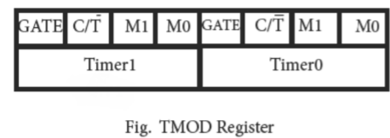

(pic source: <http://www.circuitstoday.com/8051-timers-counters>)

Selain itu setiap bit dibagi menjadi fungsi masing masing seperti gate,c/t M1, dan M0. M1 dan M0 dispesifikasi untuk penentuan mode timer.

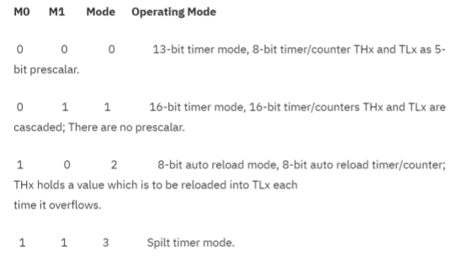

(picsource:https://www.elprocus.com/8051-microcontroller-8-16-bit-timers-and- counters/ )

Diatas adalah tabel yang menjelaskan M1 dan M2.Keduanya untuk menentukan mode dengan setiap mode memiliki spesifikasi masing masing. Gate memiliki size 2 bit pada setiap gate. Gate dispesifikasikan untuk menentukan start/stop timer. Jika gate=1 maka tidak memerlukan perangkat eksternal untuk menentukan start/stop.Namun jika gate=0 maka perlu. C/T memiliki fungsi mengatur timer dalam fungsinya sebagai timer bila C/T=0 dan akan menjadi timer bila C/T=0 .

1. **Flowchart sistem**
2. **Source code**
3. **Link video presentasi**
4. **Referensi**